Consultia Business Travel presenta su solución Destinux en un evento clave sobre transformación financiera
Líderes financieros se reúnen en Málaga para impulsar la digitalización de la gestión empresarial
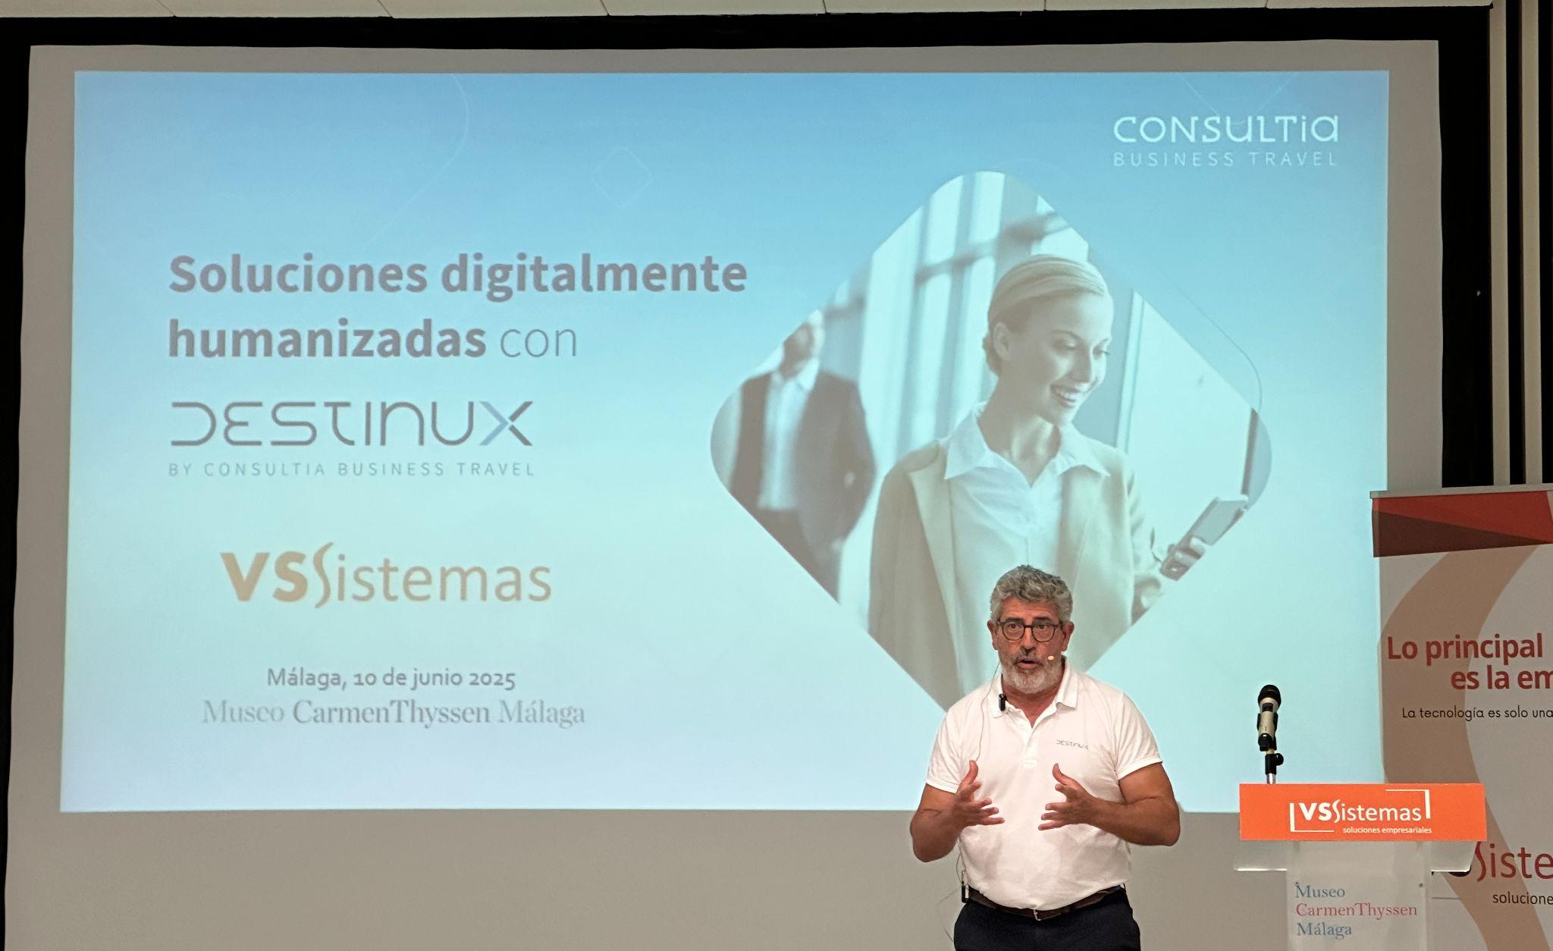
- La solución de Consultia Business Travel se ha presentado en el evento “las finanzas en la Era Digital”, organizado por VS-Sistemas en el que han participado más de 70 directivos
- Destinux ha sido valorada por su innovación tecnológica en la gestión de viajes de negocios, destacando su capacidad para optimizar la información de forma homogénea, así como por la aplicación de tecnología RPA en la administración financiera de los viajes corporativos
Málaga, 16 de junio de 2025.- La semana pasada, Consultia Business Travel, compañía española especializada en la gestión integral de viajes de negocios, participó en el evento "Finanzas en la Era Digital: Eficiencia y Tecnología", celebrado en el Museo Carmen Thyssen de Málaga. La jornada reunió a profesionales del sector financiero y tecnológico para analizar cómo la digitalización está transformando la gestión financiera en las empresas.
Durante el evento, Consultia Business Travel compartió cómo Destinux, su solución tecnológica para la gestión inteligente de viajes corporativos, es clave en la automatización de procesos, la aplicación de inteligencia artificial y tecnología RPA para optimizar el control de los gastos. Gracias a una visión unificada y en tiempo real de los datos, las empresas pueden tomar decisiones estratégicas con mayor agilidad y precisión, mejorando notablemente su eficiencia operativa y control presupuestario.

En este contexto, Juan Manuel Baixauli, CEO de Consultia Business Travel, ofreció la ponencia "Gestión inteligente de viajes de empresa: eficiencia, control y visibilidad", en la que explicó cómo la transformación digital puede optimizar los procesos de gestión y el control financiero de costes en las empresas.
La jornada fue organizada por VS-Sistemas, partner especializado en Microsoft e integrante de la red de V-Valley, distribuidor oficial de Destinux en España y Portugal. La participación de Consultia Business Travel en este evento refuerza su presencia en el canal tecnológico, consolidando a Destinux como la única solución digital especializada en viajes corporativos integrada en el canal tecnológico.
Esta alianza con V-Valley y la recomendación de Microsoft, permite a Destinux diferenciarse dentro del ecosistema tecnológico, al posicionarse como la única plataforma del mercado español que combina tecnología propia y servicio personalizado para la gestión integral de los viajes de negocios.

Sobre Consultia Business Travel

Consultia Business Travel® es una compañía española especialista en la gestión integral de los viajes de negocios (Travel Management Company). Gracias a Destinux®, su solución global diferenciada basada en un software en la nube con un servicio de asesoramiento personalizado (Personal Travel Assistant), ofrece una solución integral para la gestión de los viajes de empresa. Además, Destinux es el primer SaaS del sector Business Travel en obtener la certificación ISO 27001, respaldando el compromiso con los más altos estándares de seguridad en la protección de datos personales.
La compañía, de capital español y fundada en 2010, cuenta actualmente con sedes en España y Portugal y presencia en 14 países. Consultia ha integrado en su potente sistema de gestión cerca de 3 millones de hoteles, 600.000 apartamentos, más de 600 compañías aéreas, 27 compañías de alquiler de coches distribuidas por todo el mundo, traslados privados en más de 160 países, trenes, barcos, taxis y VTC en más de 90 estados, lo que permite una conectividad online y eficiencia que destacan en el mercado de viajes de empresa.
CONTACTO
Carlota Ramos
Actitud de Comunicación
carlota.ramos@actitud.es
Teléfono: 91 302 28 60

